D7564 Scheda creata il 28 agosto 2023
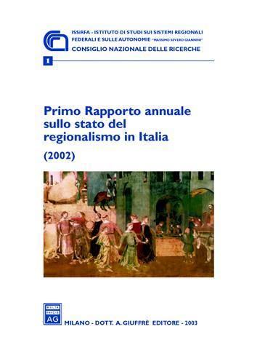
Descrizione storico-bibliografica
… *Rapporto annuale sullo stato del regionalismo in Italia ... / ISSiRFA, Istituto di studi sui sistemi regionali federali e sulle autonomie Massimo Severo Giannini, Consiglio nazionale delle ricerche. - 1 (2002)-5. - Milano : A. Giuffrè, 2003-2008. - 5 volumi ; 24 cm. ((Non pubblicato nel 2006. – Disponibile anche online. - BNI 005-552S. - TSA0673598

… *Rapporto sullo stato del regionalismo in Italia / Istituto di studi sui sistemi regionali federali e sulle autonomie Massimo Severo Giannini. – 6. - Milano : Giuffré, 2011. – 1 volume ; 24 cm. ((Annuale. – Disponibile anche online. - BVE0606429
Fa parte della collezione: *Istituto di studi sui sistemi regionali federali e sulle autonomie Massimo Severo Giannini, Consiglio nazionale delle ricerche

*Rapporto sulle Regioni in Italia ... / ISSiRFA, Istituto di studi sui sistemi regionali federali e sulle autonomie Massimo Severo Giannini ; a cura di Stelio Mangiameli. – 2012- . - Milano : Gruppo 24 ore, 2013- . – volumi ; 24 cm. ((Annuale. – Dal 2019 l'editore varia in: Torino : Giappichelli. - Non pubblicato 2014, 2016, dal 2018 al 2021. – Disponibile anche online. - ACNP PT02912936. - BNI 2013-325S. - UBO4000506

Autore: Istituto di studi sui sistemi regionali federali e sulle autonomie
Soggetto: Regionalismo - Italia – Periodici; Regioni - Governo - Italia - Periodici
Classe: D342.45042; 352.130945

Volumi disponibili in rete 1(2002)-

Informazioni storico-bibliografiche
La collana, nata nel 2003 con il titolo “Rapporto sullo Stato del regionalismo in Italia” e con il coordinamento scientifico del Prof. Antonio D’Atena, è stata pubblicata dall’Editore Giuffrè di Milano dal 2003 al 2011. Successivamente la collana è stata pubblicata dal GRUPPO 24ORE di Milano con il titolo “Rapporto sulle Regioni in Italia”, con il coordiamento scientifico del Prof. Stelio Mangiameli. A partire dal 2019 la Collana viene pubblicata da G.Giappichelli Editore. https://www.issirfa.cnr.it/issirfa-pubblica/rapporti-issirfa/

